邮票孔核心板引脚定义如图1所示：
图1 邮票孔核心板引脚定义
邮票孔核心板1脚如图2所示：
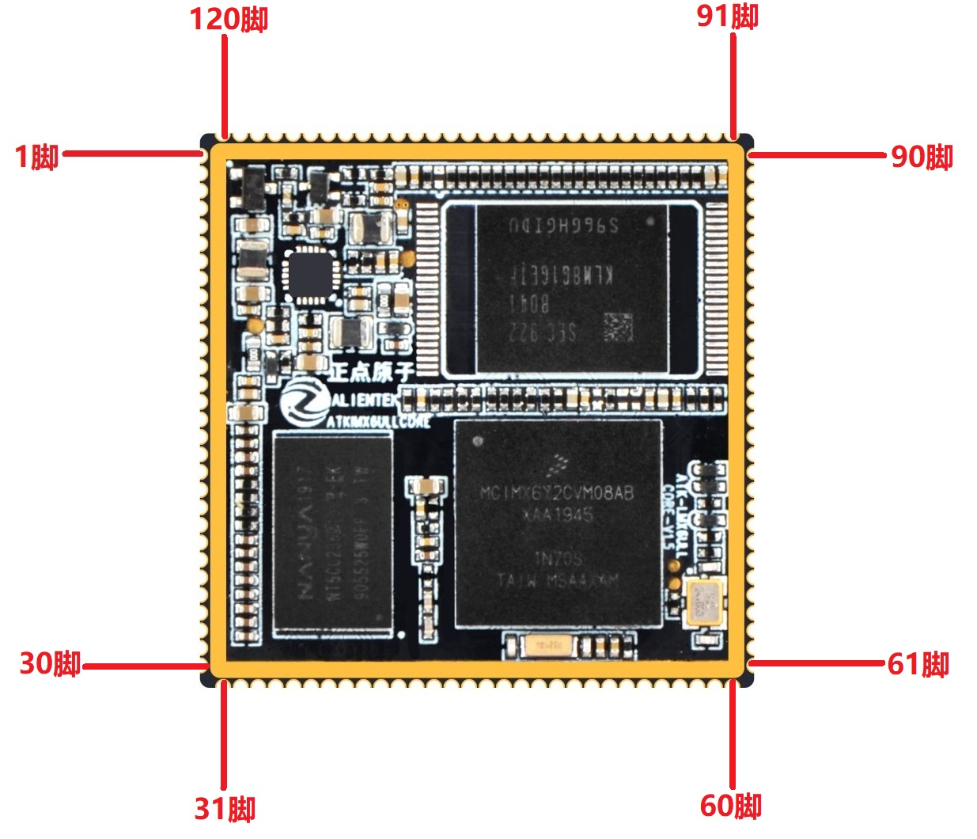
图2 邮票孔核心板引脚标号

注：
核心板IO引脚名字均为NXP官方I.MX6ULL参考手册的IO引脚命名。IO具体复用功能需要查阅I.MX6ULL参考手册中的《Chapter：IOMUX Controller(IOMUXC)》章节。

